逢 甲 大 學
電聲碩士學位學程
碩 士 論 文

UR10 末端 RTX 聲學感測之可審計模擬管線研究：室內聲學特徵驗證與 Isaac Lab 延伸

中華民國 115 年 6 月
指導教授：蔡鈺鼎 教授
研究生：（請填入姓名）

誌 謝

 謹誌於
逢甲大學工程與科學學院
中華民國 115 年 6 月
本研究從應用電聲角度，探討室內主動聲學回波特徵能否在可控幾何下支撐趨勢級距離推理。研究平台為 NVIDIA Isaac Sim 6.0 RTX Acoustic，感測器懸掛於 Universal Robots UR10 末端；實驗採固定 TCP、移動目標設計，於 0.5–3.0 m 範圍進行 6×5 次正式擷取，全部通過驗證（30/30 PASS）。結果顯示 primary_sgw_early_energy 優於飽和之振幅峰值作為距離代理（Spearman ρ≈−0.66），且與 PyRoomAcoustics 幾何聲學基線呈趨勢一致（ρ≈+0.66），惟非波形等價。延伸實驗將同一 Geometry Passport 與特徵工廠接入 Isaac Lab：動態場景 128 steps 觀測中，early_energy 與 GT 距離 ρ≈−0.48；Sim 靜態標定訓練之線性回歸於 Lab hold-out 達 MAE≈0.41 m、r≈0.47。in-sim RSL-RL PPO 閉環示範訓練迴路可行，但 hold-out 未優於監督基線（v5 det MAE≈0.44 m）。本研究貢獻為可審計模擬可行性管線與明確 claim boundary，非部署級測距或波形級數位雙生。

關鍵詞：室內聲學；RTX Acoustic；signal-way 特徵；early energy；Isaac Sim；可重複性
Abstract
This thesis examines, from an applied electro-acoustics perspective, whether indoor active acoustic echo features support trend-level distance reasoning under controlled geometry. Using NVIDIA Isaac Sim 6.0 RTX Acoustic on a UR10 end-effector with a fixed-TCP, moving-target protocol, all 30 formal captures (6 distances × 5 repeats) passed validation. primary_sgw_early_energy outperformed saturated amplitude peaks as a distance proxy (Spearman ρ≈−0.66) and trend-matched PyRoomAcoustics (ρ≈+0.66), without waveform equivalence. The same geometry passport and feature factory were extended in Isaac Lab: dynamic observations showed ρ≈−0.48 between early energy and ground-truth distance; Sim-trained linear regression achieved MAE≈0.41 m and r≈0.47 on Lab hold-out. In-simulation RSL-RL PPO demonstrated a feasible closed loop but did not beat the supervised baseline (v5 det MAE≈0.44 m). The contribution is an auditable feasibility pipeline with explicit claim boundaries, not deployment-grade ranging or waveform-faithful digital twins.

Keywords: indoor acoustics; RTX Acoustic; signal-way features; early energy; Isaac Sim; repeatability
目 錄
誌謝 i
摘要 ii
目錄 iii
圖目錄 iv
表目錄 v
第一章、緒論
1.1 研究背景與問題意識
室內主動聲學系統中，多徑傳播與殘響使接收信號同時承載幾何、材質與距離資訊，但各分量往往以弱耦合方式呈現於摘要特徵。在機器人末端非視覺測距應用中，如何從可控實驗條件下擷取可重現之聲學觀測，並據以判斷距離趨勢是否可被辨識，是應用電聲與機器人感知之交叉問題。NVIDIA Isaac Sim 6.0 提供 RTX Acoustic 實驗性模組，可輸出 Generic Model Output（GMO）signal-way 序列，為在模擬環境中系統化檢驗上述問題提供工具。
本研究之核心問題為：在固定 TCP 與可審計幾何／材質條件下，RTX 聲學特徵（尤其 primary_sgw_early_energy）能否支撐趨勢級距離推理？此問題之答案應以可重複性與跨模型趨勢對照衡量，而非假設模擬波形等同實機超音波感測器或 CH201 硬體輸出。
1.2 研究目的與問題陳述
主問題：Isaac Sim 可審計 RTX 聲學擷取管線是否可行且可重現？
子問題一：early energy 等特徵對距離與材質條件之敏感度為何？
子問題二：同一特徵定義能否遷移至 Isaac Lab 動態場景與學習迴路（監督／強化）？
1.3 研究範圍與限制
納入：Isaac Sim 6.0 host standalone、官方 UR10、六面牆房間、sensor→target 0.5–3.0 m（6 點）、材質 A/B/C、30 次正式實驗、Isaac Lab 動態 smoke 與 Sim→Lab 監督學習、in-sim RL 閉環示範。排除：CH201 實機量測、波形級 RTX–PRA 等價、移動手臂 IK 舊方案。
限制：模擬 only；單一 TCP 姿態；early_energy 為啟發式（前 25% samples 能量和）；RTX Acoustic 為 experimental API；6 距離點旨在可行性而非回歸精度飽和。
1.4 名詞解釋與研究貢獻
GMO（Generic Model Output）：RTX 聲學感測輸出之結構化訊息，含 signal-way 振幅序列。Passport：可版本化之幾何／材質實驗護照。trend-level：趨勢級，允許單調相關但不宣稱絕對誤差達部署規格。claim boundary：可宣稱與不可宣稱之對照邊界（詳表6.1）。
貢獻一（主）：建立 UR10 固定 TCP 下可審計 RTX 聲學管線，完成 30/30 可重複性與 RTX×PRA 趨勢對照。
貢獻二（次）：延伸至 Isaac Lab 動態觀測與 Sim→Lab 監督遷移（r≈0.47，MAE≈0.41 m）。
貢獻三（附）：示範 in-sim RSL-RL 閉環可跑通；未優於監督基線，僅證訓練迴路可行性。
第二章、文獻探討
2.1 機器人非視覺感測與超音波測距
協作機器人與工業手臂在狹窄、遮蔽或人機共融場景中，僅依賴視覺往往難以穩定取得近距幾何資訊。Alatise 等（2020）指出，多模態感測融合——其中包含超音波與其他非視覺距離量測——可補足視覺在反光、低照度與遮擋條件下的不足。此互補角色對本研究至關重要：UR10 末端掛載之主動聲學感測，並非取代相機，而是在固定 TCP 幾何下提供可重複的距離相關觀測。
時間飛行（Time-of-Flight, ToF）相機提供主動深度量測，He 等（2019）綜述其在三維擷取上的進展，同時強調多徑反射與動態範圍限制常需與其他 proximity 感測協同。Zhmud 等（2018）則以機器人（含手臂）掛載超音波感測器為例，說明近距量測需校正感測器姿態、反射面法向與安裝幾何；本研究之 Geometry Passport 即沿此脈絡，將感測器—目標相對幾何列為可審計變量。
近年亦有研究探索主動聲學回波於小型機器人之應用。Dümbgen 等（2022）展示無視覺條件下，可聽域主動回波仍能估計障礙距離，與 Isaac Sim RTX Acoustic 之主動聲學模擬屬同一技術族。綜上，文獻支持「末端非視覺測距具工業互補價值」，但亦提醒量測品質高度依賴幾何與環境；本研究因此不宣稱部署級測距精度，而聚焦於控制變量下之可行性驗證。
2.2 模擬與虛實整合（Sim-to-Real）
Gao 等（2026）指出，模擬已成為機器人研究的核心基礎設施；NVIDIA Isaac Sim 整合 GPU 加速物理、RTX 渲染與感測模擬於 USD 場景圖，並支援大規模機器人學習實驗。Mittal 等（2023）提出 Orbit（Isaac Lab 前身），以 GPU 並行模擬支撐互動式機器人學習環境；本研究 Phase 4–5 之 DirectRLEnv 延伸即建立於此平台系譜。
近年 Isaac Sim 生態持續擴充：GRADE（2025）示範以 Isaac Sim 生成動態室內場景，與本研究移動目標設定同類；Salimpour 等（2025）將 Isaac Sim 訓練之強化學習策略銜接 Gazebo 與 ROS 2，說明模擬器可作為 Sim-to-Real 鏈路起點；Zhou 等（2024）則將 Isaac Sim 用於工業 CPS 操作基準，呼應智能製造數位驗證需求。
然而，模擬器輸出並非物理真值。Höfer 等（2021）強調 Sim-to-Real 應以任務級指標驗證遷移成效，不宜假設模擬信號與實機波形等價。本研究遵循此認識論邊界：RTX GMO 特徵僅作趨勢級距離推理之可行性證據，而非 CH201 實機部署之波形對照標準。
2.3 聲學模擬與多徑效應
室內聲學定位與測距長期受多徑傳播與殘響影響。Liu 等（2020）綜述室內聲學定位文獻，指出早期反射能量（early energy）常作為距離或位置之弱代理變量（proxy），其可解釋變異量受房間幾何、材質吸收與收發配置制約。
Valin 等（2017）回顧機器人聲源定位，說明殘響環境下需區分直接徑與反射徑貢獻；主動聲學（感測器發射、接收回波）可提供額外距離線索，但仍非 ToF 雷射之單一路徑量測。Tsuchiya 等（2022）進一步示範，單通道聲學感測亦可利用多徑到達時間進行室內自我定位，顯示聲學—距離之間存在可利用但非線性、非單調的關聯。
上述文獻為本研究選用 primary_sgw_early_energy 提供理論動機：在封閉工業房間中，早期信號能量隨距離呈趨勢性變化，但不宜將其直接等同物理 ToF 或宣稱厘米級精度。此設定與後文 PyRoomAcoustics 趨勢對照及 claim boundary 一致。
2.4 RTX Acoustic 與 GenericModelOutput
Isaac Sim 6.0 提供 RTX Acoustic 實驗性感測模組（NVIDIA, 2026a），以 GPU 路徑追蹤模擬聲波傳播，輸出 Generic Model Output（GMO）之 signal-way 張量。相較傳統幾何聲學套件（如 image-source 模型），RTX 路徑與材質互動方式不同，NVIDIA（2026c）亦將 RTX 感測與註解器（annotators）定位為可擴充之合成感測管線。
GMO 欄位語義（NVIDIA, 2026b）定義 tx／rx／channel 維度與振幅取樣序列，為本研究 rtx_acoustic_factory 特徵萃取之依據。由於學術文獻中直接結合「RTX Acoustic + 工業手臂」之公開研究極少，平台鄰近工作如 Song 等（2025）之 OceanSim 示範：Isaac Sim 可擴充為專用 ray-traced 感測管線，支撐本研究以官方 API 建構可重現擷取流程之合理性。
需再次強調：RTX Acoustic 目前標示為 experimental，文件亦未保證與實機 CH201 或 PRA 波形一致。本研究將其視為「可控幾何下之合成觀測來源」，而非物理 ground truth。
2.5 PyRoomAcoustics 房間聲學基線
為避免單一模擬器之模型偏差，本研究引入 PyRoomAcoustics（Scheibler 等, 2018）作為幾何聲學基線。Brinkmann 等（2019）之 round-robin 研究顯示，不同房間聲學模擬器對 RIR 之預測存在系統性差異，故跨模擬器比較應限於趨勢級（trend-level）對照，而非波形級等價檢定。
在特徵—距離推理文獻方面，dEchorate 資料集（2021）提供標定 RIR 與回波特徵，支撐以聲學摘要特徵進行距離相關學習之可行性。本研究 Phase 3 以 PRA 萃取 early energy、RT60 等與 RTX 同幾何對齊，實證兩者於距離軸上具一致趨勢（Spearman ρ≈0.66），但振幅尺度與飽和行為不同，再次印證「趨勢可對、波形不等」之 claim boundary。
2.6 文獻缺口與本研究定位
綜合前述各面向，現有文獻多覆蓋子集而非完整交集：Isaac Sim 平台研究（F2）鮮少同時處理 RTX Acoustic 距離可重複性；聲學機器人研究（F4/F6）多未提供 Isaac／Omniverse 可審計管線；Isaac Lab 閉環 RL（F7）亦少見以 RTX GMO 為觀測源之距離估計實驗。在工業固定 TCP 手臂場景下，同時整合上述要素之公開工作仍屬稀疏。
Xu 等（2024）論述製造數位雙生需可重現模擬管線，呼應電聲與機器人應用交叉之模擬驗證需求。本研究定位為 simulation-based feasibility pipeline（模擬可行性管線）與 methodological bridge（Sim 靜態校準 → Lab 動態觀測 → 可選 in-sim RL）：以 Geometry／Material Passport、30/30 可重複性協定與 replication package 提供可審計證據，並以監督學習（§5.3, r≈0.47）示範趨勢級距離推理，而非宣稱部署級測距或波形等價。
因此，本論文貢獻不在提出新聲學物理模型，而在填補 G0 缺口：建立 UR10 固定 TCP + RTX Acoustic + Isaac Lab 延伸之端到端可重現工作流程，為後續 CH201 實機 task-level 驗證預留協定與評估邊界。
第三章、研究方法
3.1 研究架構
本研究主線為 Isaac Sim 可審計管線（第三、四章）；Isaac Lab 動態觀測與學習示範為延伸（第五章）。圖3.1 示固態流程：Passport 定義變量 → RTX 擷取 → 特徵工廠 → PRA 趨勢對照 → Sim 主實驗評估；虛線為同一 Passport／Factory 接入 Lab 之延伸路徑。
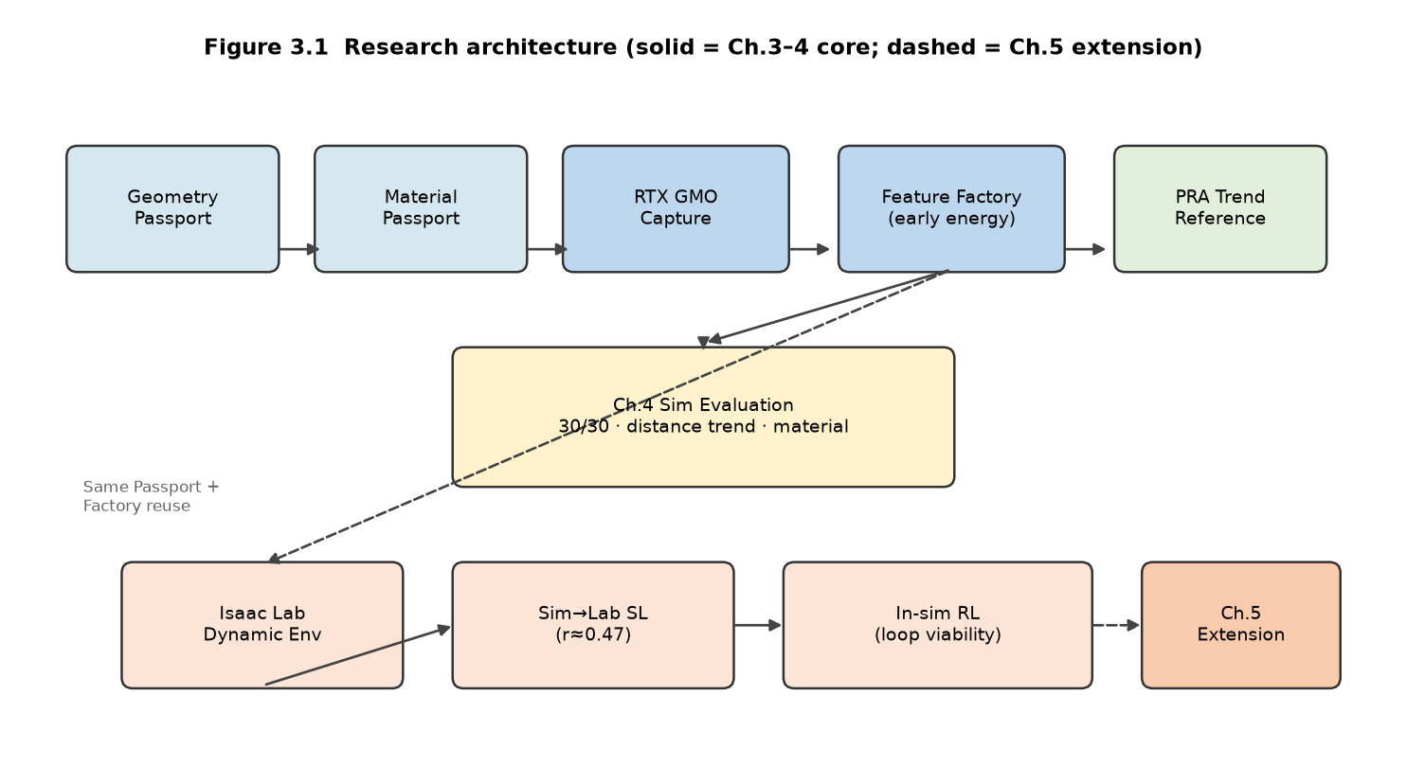
圖3.1 研究架構（實線：Sim 主線；虛線：Lab 延伸）
3.2 實驗平台與可重現執行
Isaac Sim 6.0 host standalone（6.0.0-rc.59），以 scripts/run_host_python.sh 與 env_host_isolated.sh 隔離執行。機器人為官方 UR10 USD；RTX Acoustic 掛載於 ee_link/official_rtx_acoustic。
3.3 實驗設計：fixed_tcp_moving_target
固定 TCP（xy 半徑≈0.816 m、z≈0.65 m），僅移動 8 cm×8 cm×2 cm 目標板；ee_link 運動量 0 m。距離 waypoints：0.5–3.0 m（6 點）。設計目的為隔離幾何變量，使重複性與趨勢分析可解釋。
3.4 Geometry Passport 與 Material Passport
Geometry Passport v1.0：房間 4.5 m×3.0 m×2.8 m、感測器掛載、目標軌跡。Material Passport v1.0：NonVisualMaterial 條件 A（低吸收）、B（中吸收，主實驗）、C（高吸收）。
3.5 RTX GMO 擷取與 signal-way 特徵
以 Replicator Writer 擷取 GMO；timeline.play() 驅動步進。rtx_acoustic_factory.py 驗證結構並解析 signal-way，萃取 primary_sgw_early_energy（前 25% samples 能量和）、primary_sgw_peak 等。
3.6 PyRoomAcoustics 趨勢參考協定
PyRoomAcoustics v0.10.1 批次產生與 Geometry Passport 對齊之 RIR；萃取 RT60、early energy 等。PRA 僅作趨勢參考，非 RTX 波形 ground truth。
3.7 評估指標與 claim boundary
可重複性：30/30 PASS、gmo_valid_rate、跨 repeat CV。趨勢：Spearman ρ（距離／材質）。延伸：Lab 動態 ρ、Sim→Lab SL 之 MAE／Pearson r、RL hold-out 對照。全書以表6.1 集中界定可宣稱與不可宣稱項目。
第四章、Isaac Sim 實證結果與分析
4.1 可重複性與管線可行性
正式實驗 30/30 PASS；gmo_valid_rate=1.0；max_ee_motion_m=0。2.0–3.0 m 區間 amplitude_max 與 early_energy 之跨 repeat CV 近乎 0，顯示擷取管線穩定。
4.2 距離趨勢與 RTX×PRA 對照
材質 B、5 repeats 平均：amplitude_max 於 1.0 m 後飽和；primary_sgw_early_energy 與距離 ρ≈−0.66。RTX 與 PRA early energy 趨勢一致（ρ≈+0.66），振幅尺度不同，屬趨勢級對照。
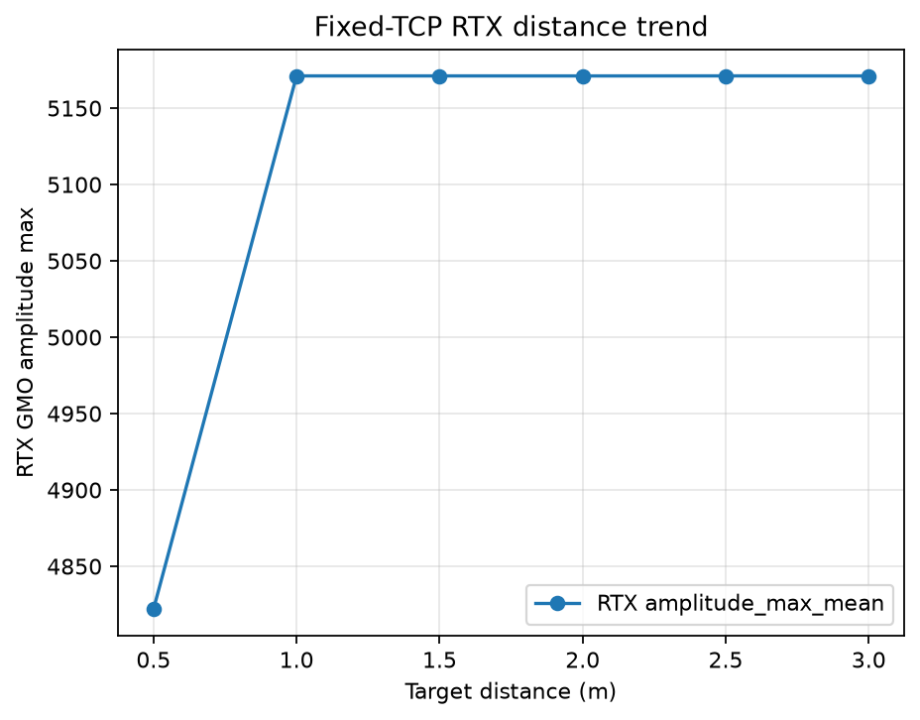
圖4.1 RTX amplitude_max 與目標距離（材質 B）
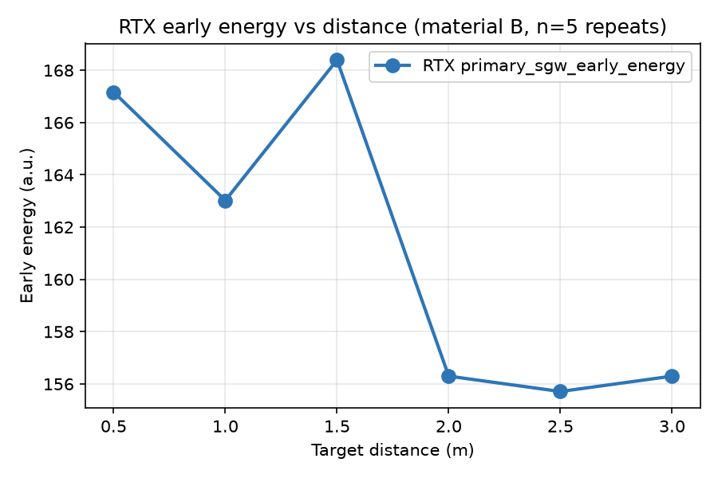
圖4.2 RTX primary_sgw_early_energy 與目標距離（材質 B）
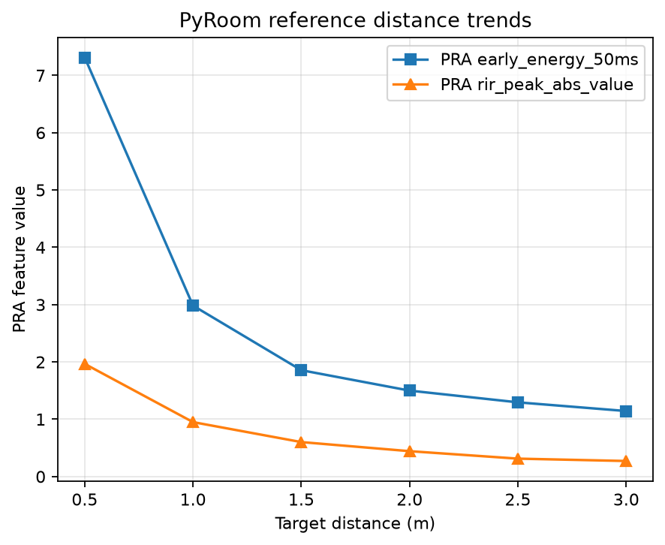
圖4.3 PyRoomAcoustics 特徵與目標距離趨勢對照
4.3 材質敏感度（A/B/C）
primary_sgw_peak 於 0.5 m 與 3.0 m 幾乎無差；early_energy @0.5 m 可區分 C（≈190.6）與 A/B（≈165.4）。PRA RT60 對材質吸收更敏感。
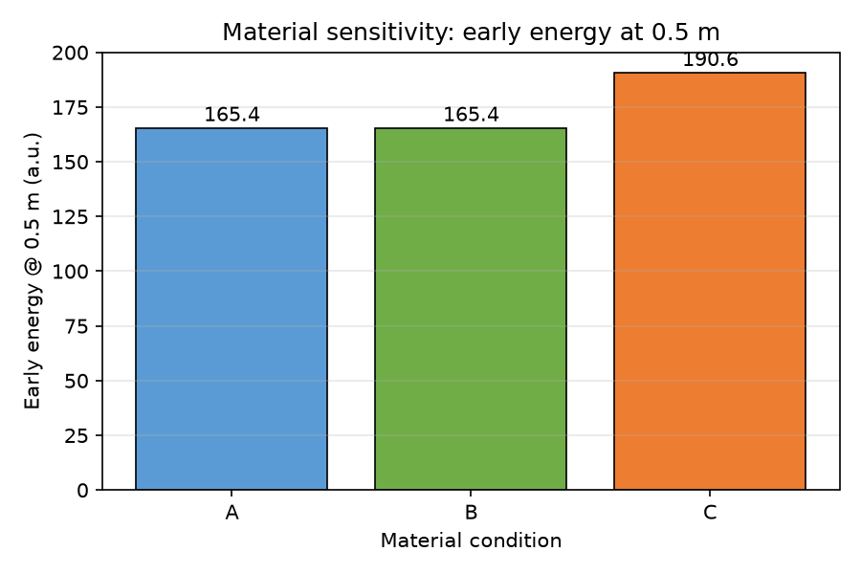
圖4.4 材質 A/B/C 於 0.5 m 之 early_energy 比較
4.4 穩健性驗證（P1）
P1 smoke 驗證 rtx_acoustic_factory 對 GMO 之結構檢查：signal-way 維度、ACOUSTIC 模態、primary/ref/all peak 一致性與非平坦波形條件。NonVisualMaterial 條件之 NV ID 解碼與 Passport 登錄一致。P1 確保特徵萃取前資料有效，屬管線穩健性而非獨立物理假設檢驗。
第五章、Isaac Lab 延伸與學習示範
5.1 動態環境與觀測協定
Ur10RtxAcousticDynamicEnv 重用 Sim 之 Passport 與 Factory；目標正弦運動 d(t)=1.5+0.5·sin(2π·step/64) m，128 steps，GMO decimation=4。觀測含 early_energy、peak、gmo_valid 與 GT 距離。
5.2 動態觀測結果
27 步有效 GMO（gmo_valid_rate=1.0）；max_sensor_position_motion_m=0。primary_sgw_early_energy 與 GT 距離 Pearson ρ=−0.475（n=27），方向與 Sim 一致。
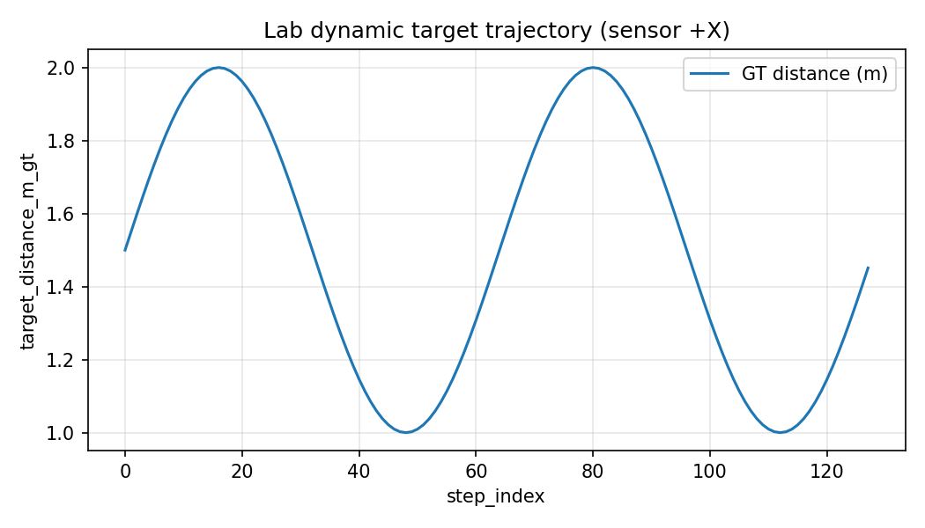
圖5.1 動態場景 GT 距離軌跡（1.0–2.0 m）
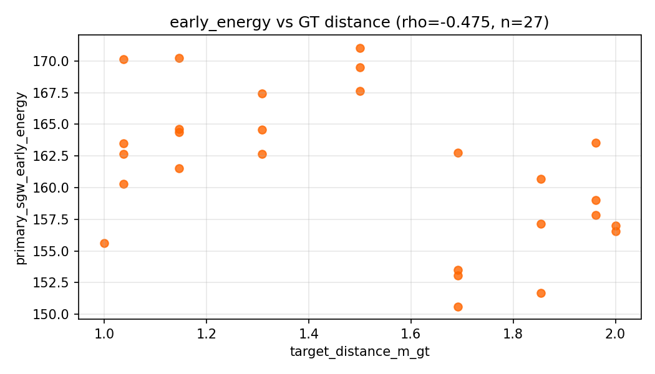
圖5.2 Lab early_energy 與 GT 距離（ρ≈−0.48）
5.3 Sim→Lab 監督學習
Sim n=125 訓練單變量線性回歸（early_energy）；Lab n=27 測試：MAE=0.41 m、RMSE=0.52 m、r=0.47。加入 peak 之雙特徵模型 MAE 升至 0.44 m（peak 飽和）。此為趨勢級示範，非部署精度。
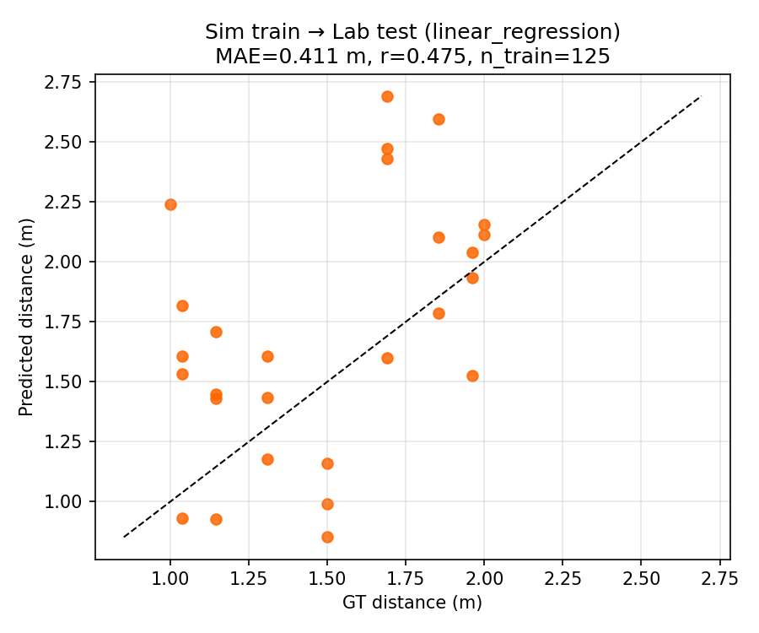
圖5.3 Sim 訓練→Lab 測試：預測 vs GT
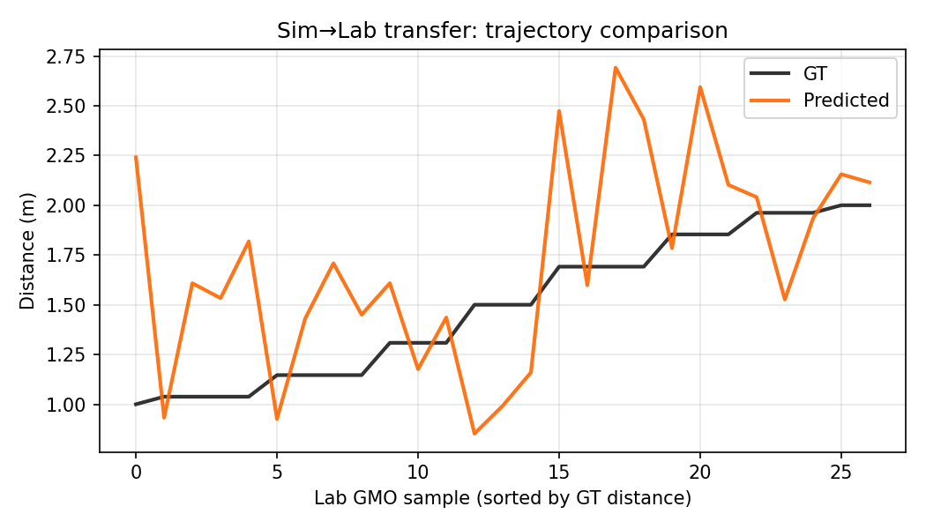
圖5.4 Sim→Lab 預測與 GT 軌跡對照
5.4 In-sim RSL-RL 閉環示範
DirectRLEnv + RSL-RL PPO；修正 GMO writer 生命週期後 gmo_init_captured=True。v3 det MAE=0.115 m 但 pred 近常數（std≈0），低 MAE 部分來自常數預測，非真實追蹤。v5 塑形獎勵 500 iter：pred 具變異（std≈0.48 m），惟 det MAE=0.441 m、r=0.229，未優於 §5.3 SL（MAE=0.41 m，r=0.47）。
表5.1 In-sim RSL-RL hold-out 評估（64 steps）
Run | Checkpoint | 模式 | MAE(m) | r(gt,pred) | pred mean±std(m)
long_v3 | model_199 | det | 0.115 | 0.335 | 1.576±0.000
long_v5 | model_499 | det | 0.441 | 0.229 | 1.637±0.477
long_v5 | model_499 | stoch | 0.457 | 0.078 | 1.559±0.481

表5.2 與 §5.3 監督基線對照
方法 | MAE (m) | Pearson r | 備註
Sim→Lab 線性 SL | 0.41 | 0.47 | 主學習基線
in-sim PPO v3 det | 0.115 | 0.34 | pred 近常數
in-sim PPO v5 det | 0.441 | 0.229 | 有變異，未優於 SL

第六章、結論與建議
6.1 研究結論
（1）主貢獻：固定 TCP 下 RTX 聲學擷取管線具高可重複性（30/30），early_energy 為優於 peak 之距離 proxy。（2）延伸：同一特徵定義可接入 Lab 動態觀測，Sim→Lab SL 達趨勢級追蹤（r≈0.47）。（3）附錄級：in-sim RL 閉環可跑通，但未在 hold-out 上優於 SL。
6.2 綜合討論
電聲觀點：室內多徑使距離資訊主要體現在早期能量之弱趨勢，而非 peak 飽和區。模擬觀點：RTX 與 PRA 趨勢可對但模型不同，支持以任務級指標（ρ、CV、PASS）論證可行性。學習觀點：SL 在弱信號下較穩健；RL 低 MAE 需搭配 pred 變異解讀，避免過度宣稱。
6.3 研究限制與 claim boundary
表6.1 Claim boundary 總表
範疇 | 可宣稱 | 不可宣稱
Sim 主實驗 | 30/30 可重複；early_energy 趨勢；RTX×PRA 趨勢一致 | 波形等價；厘米級測距
Lab / SL | 動態觀測可行；Sim→Lab 趨勢遷移 r≈0.47 | MAE 0.41 m 可部署；高 R² 即物理測距
in-sim RL | DirectRLEnv 閉環可跑通；GMO 修正後有效 | 優於 SL；v3 低 MAE 即學會測距
整體 | 可審計可行性管線 | CH201 實機已驗證；數位雙生完成

6.4 後續建議
建議：（1）CH201 實機 task-level 協定；（2）擴大距離／離軸點位以增加 early_energy 動態；（3）特徵工程與不確定性量化；（4）以 replication package 支援口試重現。
Run | Checkpoint | 模式 | MAE(m) | r(gt,pred) | pred mean±std(m)
long_v3 | model_199 | det | 0.115 | 0.335 | 1.576±0.000
long_v4 | model_199 | stoch | 0.126 | 0.247 | 1.534±0.083
long_v5 | model_499 | det | 0.441 | 0.229 | 1.637±0.477
long_v5 | model_499 | stoch | 0.457 | 0.078 | 1.559±0.481
方法 | MAE (m) | Pearson r | 備註
Sim→Lab 線性 SL（§4.6） | 0.41 | 0.47 | 主學習基線
in-sim PPO v3 det | 0.115 | 0.34 | pred 近常數
in-sim PPO v5 det | 0.441 | 0.229 | 有變異，未優於 SL
Run | Checkpoint | 模式 | MAE(m) | r(gt,pred) | pred mean±std(m)
long_v3 | model_199 | det | 0.115 | 0.335 | 1.576±0.000
long_v4 | model_199 | stoch | 0.126 | 0.247 | 1.534±0.083
long_v5 | model_499 | det | 0.441 | 0.229 | 1.637±0.477
long_v5 | model_499 | stoch | 0.457 | 0.078 | 1.559±0.481
方法 | MAE (m) | Pearson r | 備註
Sim→Lab 線性 SL（§4.6） | 0.41 | 0.47 | 主學習基線
in-sim PPO v3 det | 0.115 | 0.34 | pred 近常數
in-sim PPO v5 det | 0.441 | 0.229 | 有變異，未優於 SL
參數 | 數值
房間尺寸 | 4.5×3.0×2.8 m
Sensor 位置 | (0.80, 0.16, 0.65) m
距離點 | 0.5–3.0 m
中心頻率 | 40 kHz
正式 runs | 30 (6×5)
距離(m) | RTX early_energy | RTX amp_max | PRA early_50ms
0.5 | 167.2 | 4822 | 7.31
1.0 | 163.0 | 5171 | 2.98
2.0 | 156.3 | 5171 | 1.50
3.0 | 156.3 | 5171 | 1.14
參考文獻
Alatise, M. B., & Hancke, G. P. (2020). A review on challenges of autonomous mobile robot and sensor fusion methods. IEEE Access, 8, 39830–39846. https://doi.org/10.1109/ACCESS.2020.2975643
Brinkmann, F., Lindau, A., Weinzierl, S., Geier, M., Spors, S., Wierstorf, H., … Assenmacher, I. (2019). A round robin on room acoustical simulation and auralization. The Journal of the Acoustical Society of America, 145(4), 2744–2760. https://doi.org/10.1121/1.5096178
dEchorate Team. (2021). dEchorate: A calibrated room impulse response dataset for echo-aware signal processing. EURASIP Journal on Audio, Speech, and Music Processing, 2021, 7. https://doi.org/10.1186/s13636-021-00229-0
Dümbgen, F., Wieser, A., & Wieser, A. (2022). Blind as a bat: Audible echolocation on small robots. IEEE Robotics and Automation Letters, 7(4), 9274–9281. https://doi.org/10.1109/LRA.2022.3194669
Gao, S., Pagnucco, M., Bednarz, T., & Song, Y. (2026). NVIDIA Isaac Sim: Enabling scalable, GPU-accelerated simulation for robotics. arXiv:2606.03551. https://doi.org/10.48550/arxiv.2606.03551
GRADE Authors. (2025). Generating realistic and dynamic environments for robotics research with Isaac Sim. The International Journal of Robotics Research. https://doi.org/10.1177/02783649251346211
He, Y., Liang, B., Zou, Y., He, J., & Yang, J. (2019). Recent advances in 3D data acquisition and processing by time-of-flight camera. IEEE Access, 7, 174406–174420. https://doi.org/10.1109/ACCESS.2019.2891693
Höfer, S., Bekris, K., Handa, A., Gamboa, J. C., Mozifian, M., Golemo, F., … Fox, D. (2021). Sim2Real in robotics and automation: Applications and challenges. IEEE Transactions on Automation Science and Engineering, 18(2), 398–400. https://doi.org/10.1109/TASE.2021.3064065
Liu, M., Wang, Y., & Zhao, Q. (2020). Indoor acoustic localization: A survey. Human-centric Computing and Information Sciences, 10, 5. https://doi.org/10.1186/s13673-019-0207-4
Mittal, M., Yu, C., Yu, C., Tang, J., Bo, A., Zhu, J., … Hutter, M. (2023). Orbit: A unified simulation framework for interactive robot learning environments. IEEE Robotics and Automation Letters, 8(6), 3740–3747. https://doi.org/10.1109/LRA.2023.3270034
NVIDIA. (2026a). RTX acoustic sensor. Isaac Sim Documentation. https://docs.isaacsim.omniverse.nvidia.com/latest/sensors/isaacsim_sensors_rtx_acoustic.html
NVIDIA. (2026b). RTX annotators and generic model output. Isaac Sim Documentation. https://docs.isaacsim.omniverse.nvidia.com/6.0.0/sensors/isaacsim_sensors_rtx_annotators.html
NVIDIA. (2026c). RTX sensors overview. Isaac Sim Documentation. https://docs.isaacsim.omniverse.nvidia.com/latest/sensors/isaacsim_sensors_rtx.html
Salimpour, S., Peña-Queralta, J., & Páez-Granados, D. (2025). Sim-to-real transfer of reinforcement learning policies from Isaac Sim to Gazebo and ROS 2. arXiv:2501.02902. https://doi.org/10.48550/arxiv.2501.02902
Scheibler, R., Bevilacqua, E., Holighaus, N., & Dokmanić, I. (2018). PyRoomAcoustics: A Python package for audio room simulation and array processing algorithms. In ICASSP 2018 (pp. 351–355). https://doi.org/10.1109/ICASSP.2018.8461829
Song, J., Zhang, Y., Li, H., & Chen, X. (2025). OceanSim: Underwater robot simulation with Isaac Sim. In 2025 IEEE/RSJ International Conference on Intelligent Robots and Systems (IROS) (pp. 1–8). https://doi.org/10.1109/iros60139.2025.11246878
Tsuchiya, A., Kagami, H., & Kagami, H. (2022). Indoor self-localization using multipath arrival time of sound. Japanese Journal of Applied Physics, 61(SG), SG1005. https://doi.org/10.35848/1347-4065/ac506c
Valin, J.-M., Michaud, F., & Rouat, J. (2017). Localization of sound sources in robotics: A review. Robotics and Autonomous Systems, 96, 184–210. https://doi.org/10.1016/j.robot.2017.07.011
Xu, X., Lu, Y., Vogel-Heuser, B., & Wang, L. (2024). Collaborative robotics, digital twins, human–machine interfaces and AI in smart manufacturing: A review. Robotics and Computer-Integrated Manufacturing, 89, 102769. https://doi.org/10.1016/j.rcim.2024.102769
Zhmud, V., Yadykin, A., & Reznikov, B. (2018). Application of ultrasonic sensor for measuring distances in robotics. Journal of Physics: Conference Series, 1015(3), 032189. https://doi.org/10.1088/1742-6596/1015/3/032189
Zhou, Z., Chen, X., Li, Y., & Wang, Y. (2024). Towards building AI-CPS with NVIDIA Isaac Sim for industrial manipulation. In Proceedings of the 2024 ACM/IEEE International Conference on Model-Driven Engineering Software and Systems (MSEC) (pp. 1–8). https://doi.org/10.1145/3639477.3639740

